Приложение 1
к распоряжению Исполнительного комитета
Нижнекамского муници-
пального района
от 21.01.2025 № 23

Схема размещения мест (площадок) накопления твердых коммунальных отходов на территории муниципального образования «город Нижнекамск» Нижнекамского муниципального района

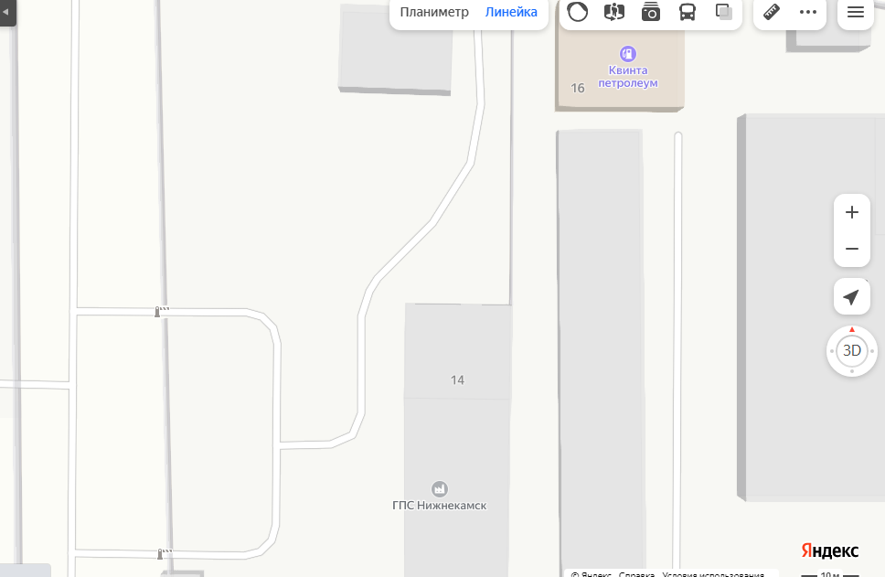

Адрес расположения: Нижнекамский район, г. Нижнекамск, промзона, ГПС «Нижнекамск».
(55.613858 51.959059)

Организация-балансодержатель: АО «Транснефть-Прикамье».
Пункт в Реестре мест (площадок) накопления твердых коммунальных отходов на территории муниципального образования «город Нижнекамск» Нижнекамского муниципального района Республики Татарстан: 1.182.

- место (площадка) накопления ТКО

